

中山大道-车陂路交叉口信号配时
调查策划

组长：陈政良
2019年11月

目 录
1 背景 2
2 目的 2
3 时间 2
4 地点 3
5 小组成员 3
6 调查方法 3
7 人员站位安排 3
8 调查工具 3
9 预期成果 3
10 注意事项 4
11 附件 4

背景
广州核心城区路网复杂，道路状况繁多，“中山大道-车陂路交叉口”作为广州市天河区的重要交叉口之一，能清楚体现交叉口具备的各种特性，适合进行课堂所学知识的实践和延申。

目的
通过调查中山大道-车陂路交叉口的干道信号配时与匝道信号配时，综合交通量、行人过街等数据，分析该交叉口信号配时与车流人流量的关系，并评价该交叉口信号配时的合理性。

时间
2019年11月25日8：00am—12：00am

地点
中山大道-车陂路交叉口

小组成员
组长：陈政良
组员：陈启洋、陈健、何建雄、何刚、冯明健

调查方法
预调查过程中，我组充分查看了该交叉口的设置，发现该交叉口配有4个右转匝道，4个大安全岛，4个小安全岛，每两个大安全岛之间有一组长人行横道信号灯，每个右转匝道有1组短人行横道信号灯（可通过按钮控制），无左转车道，直行车道的信号与和其平行的长人行横道的信号同相。预调查还发现，在十点钟之后，一半的绿灯时间是没有车辆通过的，再根据平时的虚拟调查作业的经验，早高峰一半在八点到九点半这段时间，因此在新调查的过程中将调查的时刻放在高峰期，这样才能调查出饱和流量（单位小时的流量就是流率）。

干道与匝道信号配时方面：4人各负责一个右转匝道，2人负责2个平行方向（东——西和南——北）的车道与人行横道信号灯相位，于约定的时间内测定，记录信号灯颜色变化的时刻，测量多个时段后汇总比较，充分考虑在匝道处行人按下信号灯按钮对信号灯时长的影响，分析匝道信号配时与干道信号配时的联系，并根据同一时段交通量与过街行人量判断信号配时的合理性。
交叉口饱和流率方面：在测饱和流率时采用先测定饱和车头时距，在通过公式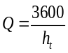，计算交叉口饱和流率。时间方面，在8:00——9:30时间段内调查。调查时分配有2人，测的时候先将交叉口分为四个方向，然后将每个方向分为几个车道（因四个方向是有3车道或者4车道，在对整个方向的车头时距的测定时存在较大的误差），2人分别对每个车道的车头时距进行多次测量，然后取平均值，计算出每个车道的饱和流率，再对几个车道的饱和流率求和，即得出该方向的饱和流率，我们将测定四个方向进口道的饱和流率，几个方向车道数不同，我们将通过对饱和流率的测定，对该交叉口进口道的拥堵情况进行分析。

人员站位安排
六人同时进行，四个安全岛上各安排一人分别负责记录四个右转匝道的信号配时，另外两人分别负责记录不平行的双向直行车道的信号配时。

调查工具
纸笔、秒表、计数器（手机软件）

预期成果
早十点前，南北向长人行横道绿灯时间约为56s，红灯时间约为43s，南北向车道绿灯约为56s，黄灯约为2s，红灯约为41s，
早十点后，南北向长人行横道绿灯时间约为51s，红灯时间约为49s，南北向车道绿灯约为51s，黄灯约为2s，红灯约为47s，

注意事项
- 注意安全！注意安全！注意安全！读交通的学生不能违反交通规则！不能阻碍交通！
- 调查时需身着指定服装，随身携带调查证，必要时佩戴口罩
- 需按照实际情况如实记录数据
- 调查时，组员必须遵从调查的同时性、连贯性，以减少测量误差

附件
示意图、调查表格、后期整理用的表格等
路段示意图
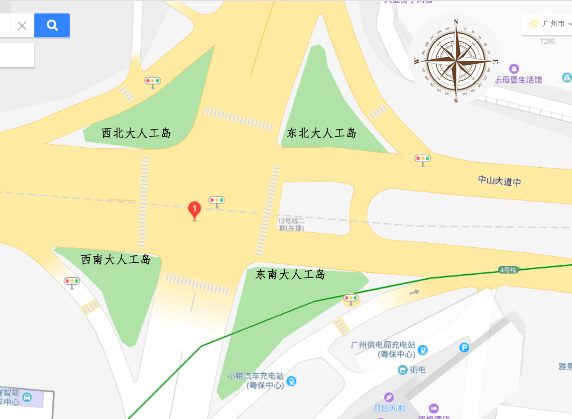

交叉口红绿灯配时观测数据

时段 | 方向 | 饱和流量(km/h) | 行车道绿灯时间(s) | 行车道黄灯时间(s) | 人行道绿灯时间(s)
8:00～10:00 | 南北方向
8:00～10:00 | 东西方向
10:00～12:00 | 南北方向
10:00～12:00 | 东西方向

人行道至人工岛绿灯时间观测数据

时段 | 东南角 |  | 西南角 |  | 西北角 |  | 东北角
时段 | 红灯(s) | 绿灯(s) | 红灯(s) | 绿灯(s) | 红灯(s) | 绿灯(s) | 红灯(s) | 绿灯(s)
8:00～10:00
10:00～12:00

交叉口信号时长观察组车道信号调查表格
人工岛位置 |  | 调查方向
开始调查的时间 |  | 结束调查时间
次数 | 信号灯状况 | 信号时长（s）
1 | 红灯
1 | 绿灯
1 | 黄灯
2 | 红灯
2 | 绿灯
2 | 黄灯
3 | 红灯
3 | 绿灯
3 | 黄灯
4 | 红灯
4 | 绿灯
4 | 黄灯
5 | 红灯
5 | 绿灯
5 | 黄灯
6 | 红灯
6 | 绿灯
6 | 黄灯
7 | 红灯
7 | 绿灯
7 | 黄灯
8 | 红灯
8 | 绿灯
8 | 黄灯
9 | 红灯
9 | 绿灯
9 | 黄灯
10 | 红灯
10 | 绿灯
10 | 黄灯
11 | 红灯
11 | 绿灯
11 | 黄灯

